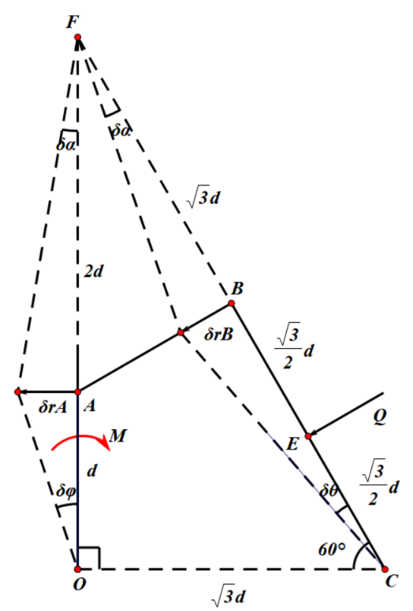给点一个虚角位移，此时点对应的虚角位移为。对应的虚位移分别为。

方法一：瞬心法

由两点速度，找到杆的瞬心点

设杆绕点转过角

由运动关系可知



消去，可知



方法二：速度投影法

由两点投影到杆上的速度大小相同，



也即

又由，可知

可列出虚功原理方程 

解得